Управление образования г.Пенза

МБОУ СОШ №71г.Пензы

**ХАРАКТЕРИСТИКА СИНТЕТИЧЕСКИХ МОЮЩИХ СРЕДСТВ**

**И ИХ ВЛИЯНИЕ НА ОБЪЕКТЫ ЖИВОЙ ПРИРОДЫ**

Работу выполнила:

Корнилаева Анна Алексеевна,

ученица 9А класса

МБОУ СОШ №71 г. Пензы.

Научный руководитель:

Шебурова Елена Алексеевна,

учитель химии первой категории

МБОУ СОШ №71 г. Пензы.

**пЕНЗА, 2020**

|  |  |
| --- | --- |
| **СОДЕРЖАНИЕ** | **Стр.** |
| **ВВЕДЕНИЕ** | 3 |
| **Глава 1. КЛАССИФИКАЦИЯ, ХИМИЧЕСКИЙ СОСТАВ И ОБЩИЕ ПРЕДСТАВЛЕНИЯ О БЕЗОПАСНОСТИ СИНТЕТИЧЕСКИХ МОЮЩИХ СРЕДСТВ** |  |
| 1.1. Классификация синтетических моющих средств | 4 |
| 1.2. История применения моющих средств для посуды | 5 |
| 1.3. Химический состав моющего средства | 5-7 |
| 1.4.Свойства и показатели качества синтетических моющих средств | 7-8 |
| * 1. Влияние СМС на компоненты окружающей среды | 8-9 |
| **ГЛАВА 2. ОБЪЕКТ И МЕТОДЫ ИССЛЕДОВАНИЯ** | 9-10 |
| **ГЛАВА 3. РЕЗУЛЬТАТЫ ИССЛЕДОВАНИЯ** |  |
| 3.1 Выявление наиболее популярных средства для мытья посуды | 11-12 |
| 3.2. Исследование химического состава исследуемых образцов | 12-13 |
| 3.3. Оценка показателей качества | 13-14 |
| 3.4. Определение эффективности и безопасности анализируемых средств | 14-16 |
| 3.5. Рекомендации по безопасному использованию средств для мытья посуды | 17 |
| **ВЫВОДЫ** | 18 |
| **ЛИТЕРАТУРА** | 19 |
| **ПРИЛОЖЕНИЕ 1** | 20 |
| **ПРИЛОЖЕНИЕ 2** | 20 |
| **ПРИЛОЖЕНИЕ 3** | 20 |
| **ПРИЛОЖЕНИЕ 4** | 21 |
| **ПРИЛОЖЕНИЕ 5** | 21 |
| **ПРИЛОЖЕНИЕ 6** | 22 |

**Введение**

Каждый из нас в своей жизни сталкивается с мытьем посуды. Для этого люди придумывали разные способы и средства. Времена, когда порядок в своей квартире домохозяйки наводили при помощи подручных материалов, прошли уже давно.  В современном мире хорошей хозяйке совсем не обязательно использовать песок и кипяток для мытья посуды. Её выбору предоставляется огромное количество специально разработанных средств, различных по составу, экономичности, эффективности, упаковке, воздействию на посуду и кожу рук.  Они удобны в использовании и доступны практически каждому потребителю.

На рынке товаров бытовой химии данный сегмент занимает особое положение, характеризуется расширением ассортимента и большим увеличением темпов роста продаж. По подсчетам производителей на мытье посуды семья из трех человек тратит около 200 часов в год, а потребление жидких средств для мытья посуды составляет порядка 2 кг на человека в год.

Таким образом, изучение свойств и влияния на здоровье человека современных  моющих средств является **актуальной проблемой.**

В связи с этим **цель** работы: провести сравнительный анализ синтетических моющих средств для посуды и изучить влияние их растворов на живые организмы.

**Задачи исследования:**

1**.** Изучить литературные источники по вопросу требований, которые предъявляются к качеству товаров бытовой химии.

2. На основе анкетирование учителей, учащихся и их родителей МБОУ СОШ №71 г. Пензы, выявить наиболее популярные средства для мытья посуды.

3. Проанализировать данные о химическом составе моющих средств.

4. Определить физико-химические свойства исследуемых средств.

5. Изучить влияние растворов СМС на живые объекты, на примере семян редиса.

6. Составить рекомендации по безопасному использованию средств для мытья посуды.

**Объект исследования:** средства для мытья посуды различных производителей.

**Предмет исследования:** состав и физико-химические свойства.

**Практическая значимость**: результаты данного исследования можно использовать для проведения классных часов и различных мероприятий, посвященных здоровому образу жизни. А так же, собранный материал может быть полезен покупателям при выборе производителя данного товара.

**Гипотеза:** синтетические средства для мытья посуды негативно влияют на объекты живой природы (на примере- редиса раннеспелого).

**Глава 1. КЛАССИФИКАЦИЯ, ХИМИЧЕСКИЙ СОСТАВ И ОБЩИЕ ПРЕДСТАВЛЕНИЯ О БЕЗОПАСНОСТИ СИНТЕТИЧЕСКИХ МОЮЩИХ СРЕДСТВ**

**(обзор литературы)**

* 1. **Классификация синтетических моющих средств**

**Синтетические моющие средства (СМС)** – это высокоэффективные моющие препараты, содержащие в своей основе от 10 до 40% поверхностно-активных веществ, а также различные добавки, повышающие моющую способность средства. [10]

CМС классифицируют по назначению и консистенции.

**По назначению**синтетические моющие средства подразделяют на восемь подгрупп. Подгруппы различаются между собой процентным содержанием ПАВ и различных добавок, а также уровнем щелочности среды, которую они образуют.

Выделяют следующие подгруппы:  
- средства для повседневной уборки общественных помещений;  
- моющие средства для пищевой промышленности и промышленные чистящие средства;  
- моющие средства для текстиля;  
- моющие средства для посуды;  
- чистящие и моющие средства для транспорта;  
- чистящие средства для металла;  
- СМС для тканей;  
- косметико-гигиенические МС

**По консистенции (агрегатному состоянию)** СМС классифицируют на порошковые, жидкие и пастообразные.

1. *порошковые*- заменяют жировые мыла, не требуют для изготовления пищевых жиров, обладают хорошим моющим действием даже в кислой среде и жесткой воде, но трудно биоусвояемы в сточных водах микроорганизмами, пылят при стирке, вызывают аллергические заболевания.

2. *пастообразные*- удобны в применении, не пылят при мытье и стирке.

3. *жидкие* - удобны в применении, обладают хорошей моющей и пенообразующей способностями, для стирки используются в меньшей степени, так как имеют меньше возможности варьирования состава и усиления моющего действия без разрушающего воздействия на ткани. [14]

В настоящий момент основная доля синтетических моющих средств, выпускаемых в России, приходится на порошковые моющие средства. Однако в последние годы наметилась тенденция увеличения доли жидких и гелеобразных моющих средств.

Жидкие МС имеют ряд существенных достоинств по сравнению с порошками: не пылят, легко выполаскиваются, быстро и полностью растворяются в воде, мягко воздействуют на ткань. В данной подгруппе, широко используемыми в быту являются **средства для мытья посуды.** [10]

* 1. **История применения моющих средств для посуды**

Изначально для мытья посуды люди использовали воду, а для удаления сильных загрязнений использовали влажный песок, влажную глину или древесную золу.

В 1913 году бельгийский химик Рейхлер впервые отметил эффективность определённых синтетических поверхностно активных веществ (ПАВ). Базируясь на этих исследованиях, появилась смесь Nekal, продававшаяся в Германии в 1917 году. Создавалось оно для смягчения ситуации с нехваткой мыла в первой мировой войне.

Синтетические моющие средства (СМС) главным образом использовались в промышленности до второй мировой войны. После неё заводы авиационного топлива США, перешедшие на мирную продукцию, широко производили тетрапропилен, используемый в бытовых моющих средствах, что вызвало быстрый рост домашнего использования в конце 1940-х. В конце 1960-х биологические моющие средства, содержащие ферменты, расщепляющие белки, появились в США.

Далее технология производства моющих средств развивалась и модифицировалась, подстраиваясь под запросы покупателей. На текущий момент ни кто не представляет себе жизнь без жидких моющих средств (вряд ли кто-то хочет мыть посуду песочком или золой после трапезы, как в старину).

Моющие средства используются ежедневно по несколько раз в день каждым человеком (при мытье рук, при мытье посуды и т.д.). По подсчетам производителей на мытье посуды семья из трех человек тратит около 200 часов в год, а потребление жидких средств для мытья посуды составляет порядка 2 кг на человека в год. Для экономии времени и сил были изобретены автоматические посудомоечные машины, которые получили широкое распространение в Европе, однако в России доля автоматических машин составляет всего лишь 2-3 % от продаж бытовой техники. Поэтому мытье посуды руками, пожалуй, остается самым простым и распространенным способом в быту. [15]

### Химический состав моющего средства

 В состав любого моющего средства для посуды входят **ПАВ** - поверхностно активные вещества, именно они и предопределяют качество мытья посуды. Содержание ПАВ нормирует ГОСТ 32466-2013.  Если какого-то из ПАВ меньше 5%, то его воздействие будет практически незаметно. Концентрация от 5% до 15% - достаточно эффективна и при этом не особо опасна. А вот если 15% и выше, то средство для мытья посуды будет очень активно работать и слишком агрессивно воздействовать на кожу.

Не маловажную роль играют натуральные компоненты ПАВ: карбоксиметилцеллюлоза, предупреждающая ресорбцию (вторичное отложение загрязнений, из средства для мытья на вымытую посуду), и так называемые гидротропы, усиливающие растворение ПАВ. [1]

Также средства для мытья посуды содержат **вспомогательные вещества**, улучшающие их моющую способность:

- щелочные соли слабых неорганических кислот (фосфаты различного состава бикарбонат натрия, силикаты натрия);

- соли перекисных кислот, обладающие отбеливающими и дезинфицирующими свойствами;

- ферменты, обеспечивающие удаление трудно вымываемых белковых загрязнений;

- диэтаноламин.

**Поверхностно-активные вещества** - химические соединения, которые, концентрируясь на поверхности раздела фаз, вызывают снижение поверхностного натяжения. Как правило, ПАВ -- органические соединения, имеющие амфифильное строение, то есть их молекулы имеют в своём составе полярную часть, гидрофильный компонент, гидрофобный компонент.

Примером ПАВ могут служить обычное мыло (смесь натриевых солей жирных карбоновых кислот -- олеата, стеарата натрия и т.п.) и СМС (синтетические моющие средства), а также спирты, карбоновые кислоты, амины и т.п.

**ПАВ классифицируются:**

1. Катионные: соединения, которые в водном растворе диссоциируют с образованием катионов (положительно заряженных ионов), определяющих поверхностную активность. Катионные (КПАВ)- обладают бактерицидными свойствами, но плохо справляются с загрязнениями, в средствах для мытья посуды их используют редко и в сочетании с анионными или неионогенными.

2. Анионные: соединения, которые в водных растворах диссоциируют с образованием анионов (отрицательно заряженных ионов), обусловливающих поверхностную активность. Анионные (АПАВ) – эффективнее других ПАВ смывают жир, но самые агрессивные.

3. Амфолитные: соединения, которые в водных растворах ионизируются и ведут себя в зависимости от условий (главным образом от рН - среды), т. е. в кислом растворе проявляют свойства катионных ПАВ, а в щелочном растворе - анионных ПАВ. Амфолитные или амфотерные (АМПАВ) – самые безопасные, но и дорогостоящие. В композиции с анионными улучшают пенообразование.

4. Неионогенные: соединения, которые растворяются в воде, не ионизируясь. Растворимость неионогенных ПАВ в воде обуславливается наличием в них функциональных групп. Как правило, они образуют нитраты в водном растворе вследствие возникновения водородных связей между молекулами воды и атомами кислорода полиэтиленгликолевой части молекулы ПАВ. Неионогенные (НПАВ) – считаются безопасными, обладают 100%-й биоразлагаемостью и не наносят вреда окружающей среде и здоровью человека. Но дают мало пены, поэтому используются вместе с анионными. [14]

Чем выше концентрация ПАВ, тем выше моющая способность.

Так же в состав моющего средства обязательно входят вещества для придания запаха; **«отдушки» или ароматизаторы,** для того чтобы вымытая посуда пахла приятно.

**Глицерин** -- бесцветная, вязкая, гигроскопичная жидкость, неограниченно растворимая в воде. Сладкий на вкус, отчего и получил своё название (гликос -- сладкий). Хорошо растворяет многие вещества. Смягчает негативное воздействие на кожу рук. Глицерин и силикон создают на поверхности кожи рук защитную пленку, предотвращающую интенсивное испарение влаги, а растительные экстракты снимут раздражение и смягчат кожу.

**Красители** -- химические соединения, обладающие способностью интенсивно поглощать и преобразовывать энергию электромагнитного излучения в видимой и в ближних ультрафиолетовой и инфракрасной областях спектра и применяемые для придания этой способности другим телам. Красители используются для придания привлекательного вида продуктам или для сокрытия неприятного цвета исходных веществ.

**Вода** является растворителем для многих веществ. Она используется для очистки, как самого человека, так и различных объектов человеческой деятельности. Вода используется как растворитель в промышленности.

**Антибактериальный компонент** -- специальные добавки, придающие обрабатывающей поверхности гигиеническую чистоту, за счет препятствия развития различных микроорганизмов. [1]

**1.4 Свойства и показатели качества синтетических  
         моющих средств**

Контроль качества СМС  осуществляется с учетом их потребительских свойств на основании нормативно-технической документации (НТД). Все моющие средства должны изготавливаться по рецептурам, согласованным с Минздравом РФ. [3]

Потребительские свойства средств для мытья посуды включают: функциональность, эргономичность, надежность и безопасность.

**К функциональным свойствам** относится эффективность и быстрота действия Оценка эффективности осуществляется в соответствии ГОСТ 33779-20016 (тарелочный тест). [7]

**Эргономичность** регламентирует органолептические свойства, которые характеризуются основными показателями: внешний вид, цвет, запах и консистенция (ГОСТ 51696-2000). [4]

А также, данный показатель,включает дозируемость и удобство упаковки. Упаковка - это не просто тара, на ней обычно кратко описан способ применения данного вида товара. Упаковка должна иметь специальные приспособления, которые облегчают вскрытие самой тары, применение средства, его дозировку. Оценка полноты маркировки устанавливается согласно ГОСТ 51121-97. [5]

**Надежность**- способность товаров сохранять функциональное назначение в процессе хранения или эксплуатации в течение заранее оговоренных сроков.

**Безопасность** определяется физико- химическими показателями моющих средств средств (ГОСТ 51696-2000): [4]

· показатель активности водородных ионов (рН);

· массовая доля фосфорсодержащих соединений, хлора, активного кислорода;

· пылеобразование;

· пенообразующая способность;

- смываемость;

- биоразлагаемость.

 К средствам для мытья посуды предъявляются определенные гигиенические требования.

Моющие средства **должны быть**:

· безвредными для здоровья человека и не оказывать токсическое, аллергическое и кожно-резорбтивное действие, а компоненты, входящие в состав моющих средств не оказывать на организм мутагенное, тератогенное, канцерогенное, эмбриотоксическое действие;

· хорошо растворяться в воде;

· обладать высокими моющими свойствами;

· легко и быстро смываться с посуды;

· биоразлагаемыми в воде (более 80 %), т.к. они отрицательно влияют на процессы естественного самоочищения и водные организмы.

Моющие средства **не должны:**

· кумулироваться (накапливаться) в организме человека;

· иметь резкий и стойкий запах;

· оказывать влияние на качество продуктов;

· оказывать повреждающего действия на моющиеся объекты. [11]

* 1. **Влияние СМС на компоненты окружающей среды.**

Уже  при  производстве  СМС,  приходится  сталкиваться  с  проблемой  загрязнения  окружающей  среды.

При  производстве  синтетических  моющих  средств  в  окружающую  среду  выбрасываются  отработанный  теплоноситель,  пыль,  отработанные  газы.

СМС  оказывают  пагубное  влияние  и  на  организм  человека,  оказывая  раздражающее  воздействие  на  кожу  при  длительном  контакте. Раздражающее  воздействие  зависит  от  химического  строения  **ПАВ** в  составе  СМС,  которые  проникая  в  организм  через  кожу,  накапливаются  в  печени  и  головном  мозге.  ПАВ,  проникая  через  кожу,  ослабляет  её  защитную  барьерную  функцию,  способствуя  тем  самым  поступлению  других  химических  веществ  в  организм. Особенно агрессивны в своих действиях анионные ПАВ (а-ПАВ). Это одна из причин, по которым в странах Западной Европы введены ограничения на использование а-ПАВ. Чтобы уменьшить вредное воздействие, используйте средства, в которых содержание ПАВ не превышает 5%. [2]

Отработанные  СМС  попадают  в  водоёмы  и  почву,  тем  самым  загрязняют  их.  Компоненты  СМС  оказывают  пагубное  влияние  на  живые  организмы.

**Соединения  фосфора**,  содержащиеся,  практически,  во  всех  СМС,  попадая  в  водоёмы,  способствуют  бурному  развитию  микроскопических  водорослей,  приводит  к  цветению  воды  и  нарушению  жизнедеятельности  водных  экосистем.  Даже  незначительное  содержание  ПАВ  в  водоёмах  приводит  к  интенсивному  пенообразованию  и  нарушению  кислородного  режима,  что  создаёт  неблагоприятные  условия  для  процессов  естественного  самоочищения  водных  систем,  ухудшает  качество  воды,  приводит  к  болезням  обитателей  водоёмов,  представляет  опасность  для  здоровья  людей.  Чтобы  защитить  водоёмы  от  компонентов  СМС  нужно,  в  первую  очередь,  стараться  не  сливать  сточные  воды  в  водоёмы,  а  делать  это  в  специальных  местах.  Существуют  множество  методов  очистки  воды.  В  качестве  традиционных  методов  очистки  сточных  вод  от  ПАВ  наиболее  используемыми  являются:  сорбционные  методы,  флотация  и  реагентная  обработка. [12]

Но  окружающую  среду  загрязняют  не  только  сами  СМС,  а  также  и  тара,  в  которой они  выпускаются,  ведь  после  использования,  значительное  количество  полимерной  тары  оказывается  просто  «выброшенной  на  улицу»,  тем  самым  загрязняя  природу. [9]

Но  это  только  лишь  часть  проблем,  связанных  с  использованием  СМС.

**Глава 2. ОБЪЕКТ И МЕТОДЫ ИССЛЕДОВАНИЯ**

Исследование проводилось в условиях химического кабинета МБОУ СОШ №71 г. Пензы.

Объектами исследования являются средства для мытья посуды 6 торговых марок.

Анкетирование среди учителей, учащихся и их родителей МБОУ СОШ №71 г. Пензы проводили с целью выявления наиболее часто используемых моющих средств и установления причин выбора этих товаров. При анкетировании также выяснялся вопрос, известен ли состав используемых средств для мытья посуды. (Приложение 5)

Был проведен **анализ на наличие безопасных и опасных химических веществ**, входящих в состав определенного продукта, представленных на этикетках.

**Лабораторные исследования**. Провели анализ органолептических и физико-химических показателей качества данных образцов. В основе проведенных исследований лежат требования ГОСТ, но методика проведения анализа исследуемых образцов была изменена.

**Оценка органолептических показателей продукта.** Внешний вид СМС, запах, цвет, а также упаковку, ее оформление и маркировку оценивают органолептическими методами. Все СМС должны иметь однообразный, чаще светлый цвет, без посторонних включений, а также гармоничный запах (при наличии отдушек - приятный, без признаков затхлости). Жидкие синтетические моющие средства должны быть без расслаивания и осадка.

Оценка данных показателей производилась в определенной последовательности. Сначала мы оценили информативность этикеток. Общими требованиями к товарной информации являются достоверность, доступность, достаточность. [8]

После этого определили внешний вид, цвет, запах, консистенцию. (Приложение 6)

Наиболее информативным показателем безопасности и эффективности являются физико-химические свойства средств.

**Растворимость в воде.**

Для проведения исследования готовят растворы с массовой долей 1 % исследуемого вещества. Для этого 1 г средства растворяют в 100 мл воды (отмеряли с помощью ученических электронных весов). Затем тщательно перемешивают до полного растворения исследуемого образца. [6]

**Показатель активности водородных ионов (рН)**

Проведен  pH-баланс каждого средства, чтобы проверить, насколько оно вредит коже. Нейтральный pH равен 7, все что больше — щелочная среда, меньше — кислотная. Проверка осуществлялась лакмусовыми бумажками. Обычно этот показатель у всех средств для мытья посуды лежит в диапазоне от 5 до 9 единиц. Опускают лакмусовую бумагу в 1% раствор и в соответствии со шкалой определяют показатель pH. [5]

**Устойчивость пены. Пенообразующая способность.**

Согласно ГОСТ устойчивость пены моющего средства должна составлять 80 %.

Пенообразующую способность синтетических моющих средств определяют по упрощенной методике.

Для определения пенообразующей способности в мерные цилиндры вместимостью 200 см3 помещают по 50 см31 %-го раствора для мытья посуды. Жидкость в цилиндрах энергично встряхивается в течение 15 с, затем с помощью линейки замеряется объем пены в см  тотчас после встряхивания и по истечении определенного времени (15 мин). (Приложение 6)

**Устойчивость пены** (*Уп*) определяется по формуле:

*Уп = VM/*  *Vm (100%)*, где *VM*– объем пены через *n* мин, мм, *Vm*– объем пены сразу, мм;



**Отмывающая способность проверялась так называемым «тарелочным тестом».**

Цель "тарелочного теста" — определить, какое число тарелок можно отмыть с помощью одного мл средства (отмеряют с помощью шприца). Тест проводился в теплой воде. "Тарелочный тест" также характеризует способность средства быстро и эффективно удалять пищевые загрязнения с посуды, ведь при подсчете вымытых тарелок особое внимание уделяется их чистоте.

Несколько тарелок, смазывается жиром (в нашем случае — подсолнечное масло), начинают мыть практически сразу после загрязнения, используя губки одинакового размера. Мытье продолжается до исчезновения пены на губке и до получения первой жирной тарелки (оценивали визуально или на ощупь после ополаскивания в воде). Фиксируется параметр — число отмытых тарелок. [7]

**Влияние СМС на прорастание семян редиса.**

**Определение всхожести семян**

Партию семян редиса (производитель - ООО Группа компаний «Гавриш», сорт - «Раннеспелый»), предназначенных для опытов, проверяют на всхожесть. Проращивают семена в чашках Петри, сверху семена закрывают фильтровальной бумагой и покрывают стеклом.

Проращивание веду в помещении при температуре 20- 25 °С. Нормой считается 90-95 % семян в течение 3-4 суток. Процент проросших семян от числа посеянных называют всхожестью. Всхожесть семян, приобретенных в магазине, составила 100 %.

(Приложение 4)

**Проведение эксперимента**

В лабораторных условиях был заложен опыт, позволяющий определить влияние растворов СМС различной концентрации на прорастание семян редиса. Для высева берутся однородные по размерам и массе семена. Семена, количеством 15 штук, были замочены в растворах средств для посуды. В контрольную чашку Петри с семенами наливают 10 мл водопроводной воды. Наблюдение за прорастанием семян велось в течении трех дней.

**Приготовление растворов с разной концентрацией**

Образец 1- 10 мл воды + 0.1 мл моющего средства  
Образец 2- 10 мл воды + 0,2 мл моющего средства  
Образец 3- 10 мл воды +  0,3 мл моющего средства

Образец 4- 10 мл воды + 0,4 мл моющего средства

Образец 5 - 10 мл воды + 0,5 мл моющего средства

Образец 6 - 10 мл воды + 0,6 мл моющего средства

**Глава 3. РЕЗУЛЬТАТЫ Исследования**

**3.1. Выявление наиболее популярных средства для мытья посуды**

Анкетирование учителей, старшеклассников и их родителей МБОУ СОШ№ 71 г. Пензы проводилось с целью выявления средств для мытья посуды, наиболее часто используемых в домашних условиях. В анкетировании приняли участие 110 человек,восновном респонденты женского пола (95%), т.к. в большинстве случаев покупки такого рода производят именно они.

# Анализ анкетирования показал, что наиболее употребляемыми средствами для мытья посуды являются «FAIRY» (45%), а так же применяют «AOS», «SORTI», «Биолан», «Миф», «Золушка». (рис. 1)

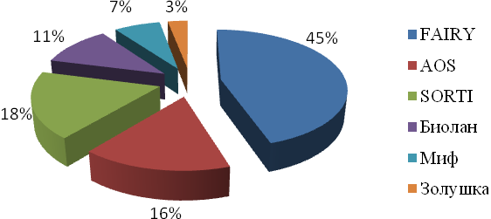

**Рис. 1. Торговые марки средств для мытья посуды, используемые учителями и родителями МБОУ СОШ №71 г.Пензы**

При выборе конкретного средства особое внимание уделяется его способности хорошо отмывать загрязнения и ценовой доступности. (рис. 2)

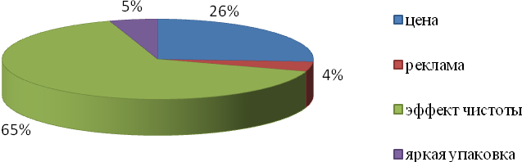

**Рис. 2. Основные критерии при выборе средств бытовой химии.**

Как выяснилось, только 3% опрошенных внимательно изучают состав приобретаемой бытовой химии, покупают гипоаллергенные средства.   
Большинству (97%) участников анкетирования не известен состав используемого средства. ( рис. 3)

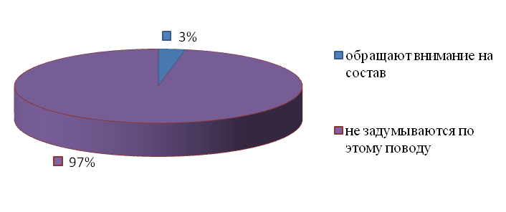

**Рис. 3. Доля респондентов, которые изучают состав средств бытовой химии.**

Таким образом, анкетирование показало, что средствами бытовой химии пользуются все участники опроса. Основное внимание уделяется способности средств эффективно уничтожать грязь, но не их безопасности. А ведь большинство учащихся моют посуду дома сами (87%), находясь в тесном контакте с моющим средством, вдыхают содержащиеся в них добавки.

Для исследования, были отобраны средства для мытья посуды, которые выпускают наиболее популярные торговые марки среди хозяек.

**образец № 1** – FAIRY «Нежные руки» (Procter & Gamble, г. Москва);

**образец № 2** – SORTI «Бальзам с алоэ вера» (ОАО "Нэфис Косметикс", г. Казань);

**образец № 3** – AOS «Бальзам с алоэ вера» (ОАО "Нэфис Косметикс", г. Казань);

**образец № 4** – Биолан «Бальзам с алоэ вера» (ОАО "Нэфис Косметикс", г. Казань);

**образец № 5** – Миф «Свежесть цитрусов» (Procter & Gamble, г. Москва);

**образец № 6**- Золушка «Грейпфрут» (ООО «АМС Медиа», г. Москва).

**3.2. Анализ химического состава исследуемых образцов**

Для исследования химического состава жидких моющих средств для посуды изучались этикетки выбранных образцов. Полученные данные представлены в виде таблицы (рис.4).

|  |  |
| --- | --- |
| **Наименование средства** | **Состав** |
| FAIRY | 5-15% АПАВ; <5 НПАВ, дополнительно отдушка, консерванты, Methylisothiazolinone, цитронеллол, лимонен, линалоол. |
| SORTI | 5-15% АПАВ , менее 5% НПАВ, загуститель,  комплексообразователи, регулятор рН, отдушка, консервант, краситель, этилендиаминтетрауксусная кислота. |
| AOS | 5-15% АПАВ , менее 5% НПАВ, загуститель,  комплексообразователи, регулятор рН, отдушка, консервант, краситель, этилендиаминтетрауксусная кислота. |
| Биолан | 5-15% АПАВ , менее 5% НПАВ, загуститель,  комплексообразователи, регулятор рН, отдушка, консервант, краситель, этилендиаминтетрауксусная кислота. |
| Миф | 5-15% АПАВ; <5 НПАВ, дополнительно отдушка,  консерванты, Methylisothiazolinone, цитронеллол, лимонен, линалоол. |
| Золушка | >30% H2O, 5-15% АПАВ; <5 НПАВ, 5% консерванты, отдушка, линалоол. |

**Рис. 4 Данные о составе жидких средств для мытья посуды**

В состав таких марок, как «FAIRY» и «Миф» входит **метилизотиазолинон**, который может спровоцировать контактный дерматит и раздражения кожи.

Данный компонент является сильным консервантом, и не дает средству испортиться даже при значительных перепадах температуры.

**Линалоол**, придающий аромат, входит в состав моющих средств «Золушка», «FAIRY» и «Миф». Данный компонент может вызвать аллергические процессы.

Проведенный анализ показывает, что исследуемые образцы имеют схожий состав. Основным компонентом моющих средств являются поверхностно- активные вещества (ПАВ), которые представлены видами: АПАВ и НПАВ. Их концентрация соответствует допустимым значениям.

**3.3**. **Оценка органолептических показателей**

К показателям качества отнесены внешний вид, цвет, запах.  Качественная идентификация синтетических моющих средств осуществляется органолептическим способом.

Сенсорная оценка, проводимая с помощью органов чувств человека, - наиболее древний и широко распространенный способ, как правило, предшествует физико-химическому и микробиологическому, что позволяет более полно оценить качество продукции и повысить оперативность контроля.

Характеристика синтетических моющих средств приведена в таблице.

**Таблица 2. Оценка органолептических показателей исследуемых образцов**

|  |  |  |  |  |
| --- | --- | --- | --- | --- |
| **показатели**  **образец** | **внешний вид** | **запах** | **цвет** | **консистенция** |
| образец № 1 | однородная масса, без расслаивания и осадка | приятный запах | желто-зеленый | густая, вытекает при легком но нажатии на бутылочку |
| образец № 2 | однородная масса, без расслаивания и осадка | резкий запах | зеленый цвет | жидкая, легко вытекает из перевернутой бутылки без нажима |
| образец № 3 | однородная масса, без расслаивания и осадка | нейтральный | зеленый цвет | гелеобразная, при переворачивании бутылки почти не вытекает |
| образец № 4 | однородная масса, без расслаивания и осадка | приятный запах | зеленый цвет | жидкая — при переворачивании вытекает очень легко |
| образец № 5 | однородная масса, без расслаивания и осадка | резкий запах | зеленоватый цвет | жидкая, легко вытекает из перевернутой бутылки |
| образец № 6 | однородная масса, без расслаивания и осадка | нейтральный | прозрачная | очень жидкая, вытекает из перевернутой бутылки в большом количестве |

Оценка органолептических показателей качества исследуемых образцов по внешнему виду, цвету и запаху выявила их соответствие требованиям стандарта. Стоит отметить сильный запах у образца 2 «SORTI» и 5- «Миф». Значит, эти средства содержат большее количество красителей и ароматизаторов, для людей с повышенными аллергическими реакциями использование их нежелательно.

Образец номер № 6 обладает очень жидкой консистенцией, что увеличивает расход данного средства и материальные затраты. А так же приведет к дополнительному загрязнению окружающей среды. Информация, указанная на этикетки «Экономичное моющее средство» не соответствует действительности.

**3.4. Анализ физико-химических свойств**

**Растворимость в воде.** Для того, чтобы посуду легко было ополоснуть после использования моющих средств, последние должны быть хорошо растворимыми в воде.

Все полученные растворы оказались прозрачными, без каких-либо взвесей и нерастворимых частиц, а значит, все исследуемые средства хорошо растворимы в воде. (Приложение 1)

**Агрессивность (уровень рН).** **Показатель концентрации водородных ионов.** Для кожи рук наиболее благоприятен рН = 7. Регулярный контакт с щелочными и кислыми средствами приводит к пересушиванию и раздражению кожных покровов, а в дальнейшем к таким кожным заболеванием, как экзема и псориаз, ослабляет естественный кожный барьер и открывает доступ различным бактериальным инфекциям и загрязнителями.

**Таблица 3. Значение концентрации ионов водорода (рН )**

|  |  |
| --- | --- |
| **Образец** | **Значение рН** |
| Образец № 1 | 9 |
| Образец № 2 | 7 |
| Образец № 3 | 7 |
| Образец № 4 | 8 |
| Образец № 5 | 7 |
| Образец № 6 | 6 |

Все исследуемые средства соответствуют предъявляемым требованиям по данному показателю. (Приложение 2) Самым сильным отклонением от нейтральной среды обладает образец № 1, поэтому лучше использовать перчатки.

**Устойчивость пены. Пенообразующая способность.** Одной из характеристик средств для мытья посуды является пенообразование. Пена образуется благодаря поверхностно-активным веществам (так называемым ПАВ), которые содержатся в моющих средствах. Свойство пениться моющим вещества придаётся разработчиками целенаправленно, т.к. она способствует уносу загрязнений из раствора, препятствует вторичному осаждению их на отмываемую поверхность.

**Таблица 4. Оценка пенообразующей способности и устойчивости пены**

|  |  |  |  |
| --- | --- | --- | --- |
| **Образец** | **Первоначальная высота столба пены, мм** | **Высота столба пены через 15 минут, мм** | **Устойчивость пены**  **%** |
| Образец №1 | 140 | 130 | 92 |
| Образец №2 | 130 | 110 | 84 |
| Образец №3 | 150 | 140 | 93 |
| Образец №4 | 100 | 80 | 80 |
| Образец №5 | 70 | 50 | 71 |
| Образец №6 | 60 | 30 | 50 |

По показателю пенообразования не один образец не соответствует ГОСТ.

А так же, образцы №5 и №6 не соответствует требованиям стандарта по пеностойкости. Хорошую, обильную пену дают образцы №1«FAIRY» и №3 «AOS ».

Образцы с высоким уровнем устойчивости пены и пенообразующей способности обладают лучшей моющей способностью. (Приложение 3,6)

Также был проведен **количественный тест**, который позволяет выявить эффективность и экономичность средства.

**Таблица 5. «Тарелочный тест»**

|  |  |
| --- | --- |
| **Образец** | **Количество тарелок** |
|  |
| Образец 1 | 13 |
| Образец 2 | 9 |
| Образец 3 | 15 |
| Образец 4 | 7 |
| Образец 5 | 7 |
| Образец 6 | 5 |

Самый высокий количественный показатель у образца № 3, незначительно уступает ему образец № 1. Менее эффективным является образец под номером шесть.

В момент использования исследуемые образцы не вызывают отравления и не портят кожу рук. Но все СМС устойчивы, с трудом разрушаются, тем самым накапливаются в организме и окружающей среде. Так как, исследуемые образцы имеют идентичный состав, было **изучено влияние их растворов разной концентрации на прорастание семян редиса.**

**Таблица 6. Всхожесть семян в растворах СМС**

|  |  |  |  |
| --- | --- | --- | --- |
| **Концентрация СМС** | **Всхожесть семян, развитие проростка** | | |
| **1 день** | **2 день** | **3 день** |
| вода | 100% | У 80% появились семядольные листья | Появление семядольных листьев, увеличение размеров зародышевого корешка |
| FAIRY (0.1 мл) | Набухание семян | 13 % | Без изменений |
| SORTI (0.2 мл) | Набухание семян | 6 % | Без изменений |
| AOS ( 0.3 мл) | Набухание семян | Без изменений | Без изменений |
| Биолан (0.4 мл) | Набухание семян | Без изменений | Без изменений |
| Миф (0.5 мл) | Набухание семян | Без изменений | Без изменений |
| Золушка (0.6 мл) | Набухание семян | 26 % | Без изменений |

На основе наблюдений можно сделать вывод, что с увеличением концентрации растворов СМС подавляются ростовые процессы семян. Прорастания семян полностью отсутствует у средств для мытья посуды «AOS», «Биолан», «Миф». Всхожесть семян у моющего средства «Золушка» составляет 26 %, скорее всего это связано с тем, что раствор неконцентрированный, изначально с большим содержанием воды.

**3.5. Рекомендации по безопасному использованию средств для мытья посуды**

С целью уменьшения вреда СМС, как своему собственному здоровью, так и самочувствию своих близких были разработаны рекомендации.

* Перед покупкой изучите состав моющего средства. Состав продукта перечисляется по убыванию массы ингредиентов. Выбирайте средства с низким процентом содержанием ПАВ. Помните, что наиболее опасными являются АПАВ, допустимая концентрация от 5-15%.
* Выбирайте средства с прозрачной упаковкой, что позволит оценить густоту и увидеть, есть ли на дне осадок (его быть не должно).
* Слишком густое средство плохо распределяется по губке, а значит, быстрее расходуется. А жидкое - выливается в больших количествах, поэтому так же не экономично. Так что предпочтительнее средняя консистенция.
* Внимательно читайте инструкцию. Многие средства, например AOS, являются концентратами, чтобы уменьшить воздействие ПАВ их нужно разбавлять водой. А так же не наносить на губку слишком много моющего средства.
* Обращайте внимание на уровень рН, в норме он составляет от 5 до 9 единиц.
* Избегайте длительных контактов с кожей рук. Если вы подвержены аллергическим реакциям, при мытье посуды нужно использовать перчатки.
* По мнению экспертов, между применениями моющих средств должно проходить не менее 4 часов, чтобы защитный слой кожи успел восстановиться хотя бы до 60%.
* Желательно использовать средства, не имеющие ярко выраженного цвета и запаха.
* Тщательно, до специфического хруста, ополаскивайте посуду (в проточной воде 15-20 секунд)
* Если не допускать засыхания посуды (при условии, что еда была не очень жирная), ее можно без труда помыть простой водой. Это позволит реже использовать средство для мытья посуды.

**ВЫВОДЫ**

1. Проведена сравнительная характеристика наиболее популярных средств для мытья посуды. Установлено, что на данный момент нет моющих средств, которые бы подходил по всем критериям и требованиям ГОСТ.
2. Гипотеза исследования подтвердилась. Экспериментально доказано, что растворы СМС оказывают губительное воздействие на биологические объекты и можно предположить, что моющие средства могут негативно влиять на организм человека и экологию.

**Литература:**

1. А. А. Абрамзона, Е. Д. Щукина, Л., Поверхностные явления и поверхностно-активные вещества. -Л "Химия", Справочник, 1984. - 392 с.
2. Анастасова Л. П., Гольнева Д. П., Короткова Л. С., Человек и окружающая среда – М: Просвещение, 1997.- 319с.
3. Бухштаб 3. И., Мельник А. П., Ковалев В. М., Технология синтетических моющих средств, М., 1988. -320с.
4. ГОСТ 51696-2000 Товары бытовой химии. Общие технические условия.
5. ГОСТ Р 51021 – 97. Товары бытовой химии. Метод определения показателя активности водородных ионов (рН).
6. ГОСТ Р 51020 – 97. Товары бытовой химии. Метод определения нерастворимого в воде остатка (абразива).
7. ГОСТ 33779-2016. Товары бытовой химии. Оценка эффективности посудомоечных средств (тарелочный тест).
8. ГОСТ  51121-97 Товары непродовольственные. Информация для потребителя. Общие требования**.**
9. Лоранский Д. Н., Лукьянов В. С., Азбука здоровья - М: Профиздат,1990.-172 с.
10. Луговая Е.И. Синтетические моющие средства. М.:Прогресс,2004-222с.
11. Неволин Ф.В., Химия и технология синтетических моющих средств, 2 изд., М., 1971.- 71с.
12. Николаев С. М.. Экология и здоровье /ТПУ; СО РАН; Институт геологии и минералогии; под ред. Л. П. Рихванова. - Томск; Новосибирск: Изд-во ТПУ, 2008.
13. Степин Б. Д., Аликберова Л. Ю., Рукк Н. С. Домашняя химия. Химия в быту и на каждый день. М, 2001.-287 с.
14. Штюпель Г., Синтетические моющие и очищающие средства, М., 1960.- 672 с.
15. Интерн-ресурсы:

<http://ru.wikipedia.org>

[www.matrixplus.ru](http://www.matrixplus.ru)

<http://eco-life.tomsk.ru>

<http://falsifikat.net>

<http://oagb.ru>

<http://petkach.spb.ru>

<http://azbyka.ru>

**ПРИЛОЖЕНИЯ**

**Приложение 1. Приготовление растворов исследуемых образцов.**

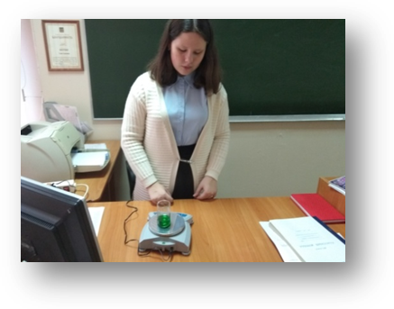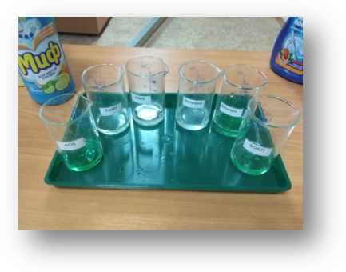

**Приложение 2. Агрессивность (уровень рН).** **Показатель концентрации водородных ионов.**

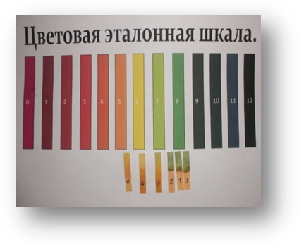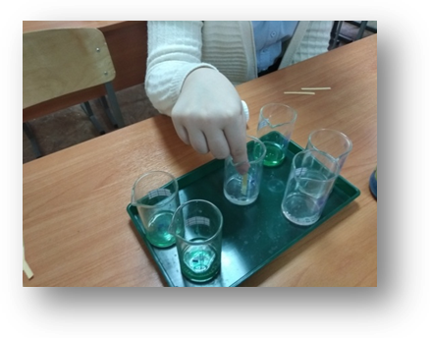

**Приложение 3. Пенообразующая способность.**

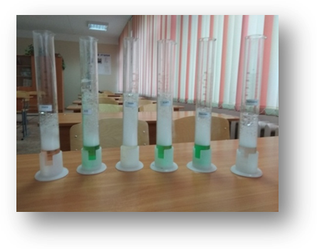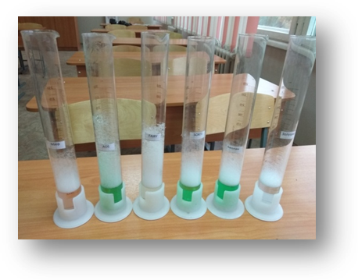

**(сразу) (через 15 мин)**

**Приложение 4. Определение всхожести семян.**

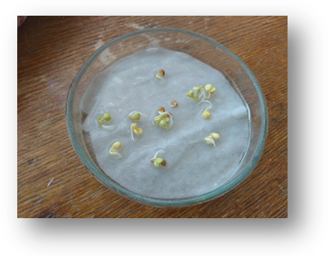

**Приложение 5. Анкета** «Использование средств для мытья посуду в домашних условиях».

1). Используете ли Вы средства бытовой химии для мытья посуды?

А. да;

Б. нет;

В. Свой вариант ответа.

# 2). Средства для мытья посуды каких марок Вы покупаете?

А. «AOS»;

Б. «SARMA»;

В. «FAIRY»;

Г. «Капля»;

Д. «Миф»;

Е. «Биолан»;

Д. свой вариант ответа.

# 3). Что оказывает на Вас наибольшее влияние при покупке средства для мытья посуды?

# А. Цена

# Б. Качество

# В. Реклама

# Г. Свой вариант ответа.

4) При покупки моющего средства, обращаете ли Вы внимание на его состав?

А. да, покупаю гипоаллергенные средства;

Б. не задумываюсь по этому поводу;

В. свой вариант ответа.

**5)** Моете ли вы дома посуду сами? (для учащихся)

А. да

Б. нет

В. очень редко

Г. свой вариант ответа

**Приложение 6.** **Товары бытовой химии. Общие технические условия.**

|  |  |
| --- | --- |
| **Наименование показателя** | **Характеристика и норма** |
| **Жидкие средства для мытья посуды** |
| Внешний вид | Однородная вязкая жидкость |
| Цвет | Не нормируется |
| Запах | Свойственный запаху отдушки |
| Водородный показатель рН | 5,0 – 9,0 |
| Пенообразующая способность: |  |
| пенное число, мм, не менее | 180 |
| Устойчивость пены, не менее | 0,8 |